佛山市红十字会博爱医院学校
市中医院分校
工作简讯

（第56期）
佛山市红十字会博爱医院学校
佛山市红十字会博爱医院学校中医院分校编 2021年07月12日

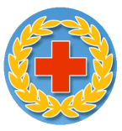
【博爱医院学校大事记】

1、5月25日，博爱医院学校党支部召开党员大会，会议讨论接收李雪芳和谭洁媚两位同志为预备党员，支部书记方桦主持会议。
2、5月29日、30日，博爱医院学校党员和老师们，加入到佛山市红十字会志愿服务大队，与最美逆行者并肩作战。
3、6月8日，博爱医院学校举行语数英分科组教研活动。
4、6月29日，博爱医院学校全体教师观看“七一勋章”颁授仪式。
5、7月1日，博爱医院学校组织全体教师在校总部会议室集体共同观看庆祝中国共产党成立100周年庆祝大会，共同见证百年荣光。
6、7月6日，博爱医院学校召开2020学年下学期工作总结会议。
7、7月8日，博爱医院学校组织全体教师到国华纪念中学参观学习。
8、7月12日，博爱医院学校教师黄宇玲代表学校参加佛山市红十字“坚定跟党走，建功红十字”演讲比赛。获得第二名的好成绩。
9、7月30日，博爱医院学校教师黄宇玲代表学校参加广东省红十字会演讲比赛获得第一名的好成绩。

【市中医院分校工作新闻】

医院学校党支部再添新成员，组织发展有力量
2021年5月25日，佛山市红十字会博爱医院学校党支部党员大会顺利召开！会议在总校会议室召开，讨论接收李雪芳和谭洁媚两位同志为预备党员，由支部书记方桦主持，组织委员李广秀做记录。
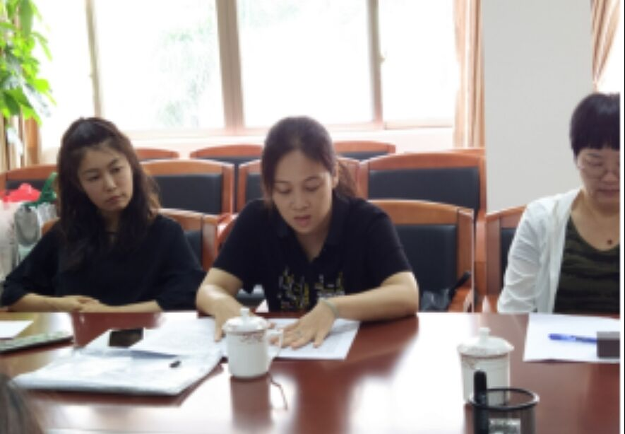
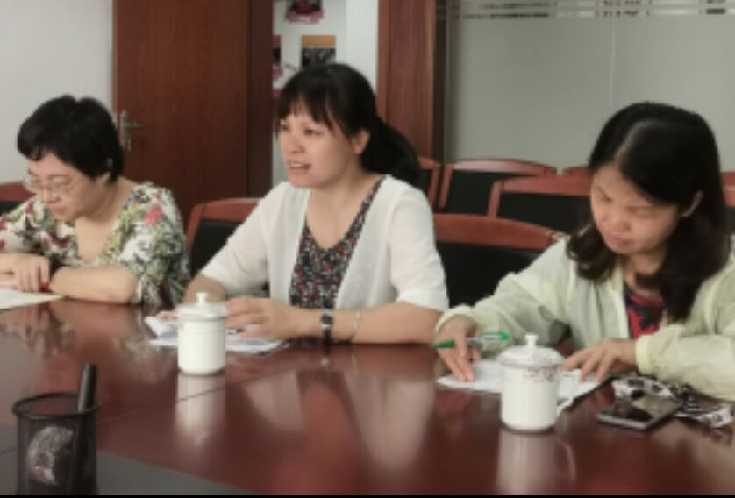
首先，李雪芳和谭洁媚两位同志分别宣读《入党志愿书》，介绍自己的情况、对党的认识和今后努力的方向。李雪芳同志希望可以在党组织的培养下，成为一名优秀的人民教师，更好地服务社会。谭洁媚同志出身于普通城市家庭，在父母的言传身教中，在医院学校的工作里，她感受到了党的先进力量，积极向党组织靠拢。
接着，入党介绍人向全体党员介绍李雪芳和谭洁媚两位同志的情况，两位入党积极分子在考察期间，能按照党员标准严格要求自己，已经具备入党条件。全体党员也向两位同志提出了宝贵意见，希望她们认真学习党的理论知识，继续做好本职工作，戒骄戒躁、扬长避短，发挥党员先锋模范作用、为党支部的发展贡献自己的力量！
最后，李雪芳和谭洁媚两位同志以全票数顺利通过支部党员大会表决，成为了预备党员！ （梁燕华老师供稿）

战“疫”考验党性，医院学校党员老师踊跃当志愿者
5月29日和5月30日，佛山市红十字会博爱医院学校党员和老师们，加入到佛山市红十字会志愿服务大队，与最美逆行者并肩作战，大家众志成城、齐心协力，顺利完成保安社区居民的核酸检测工作！
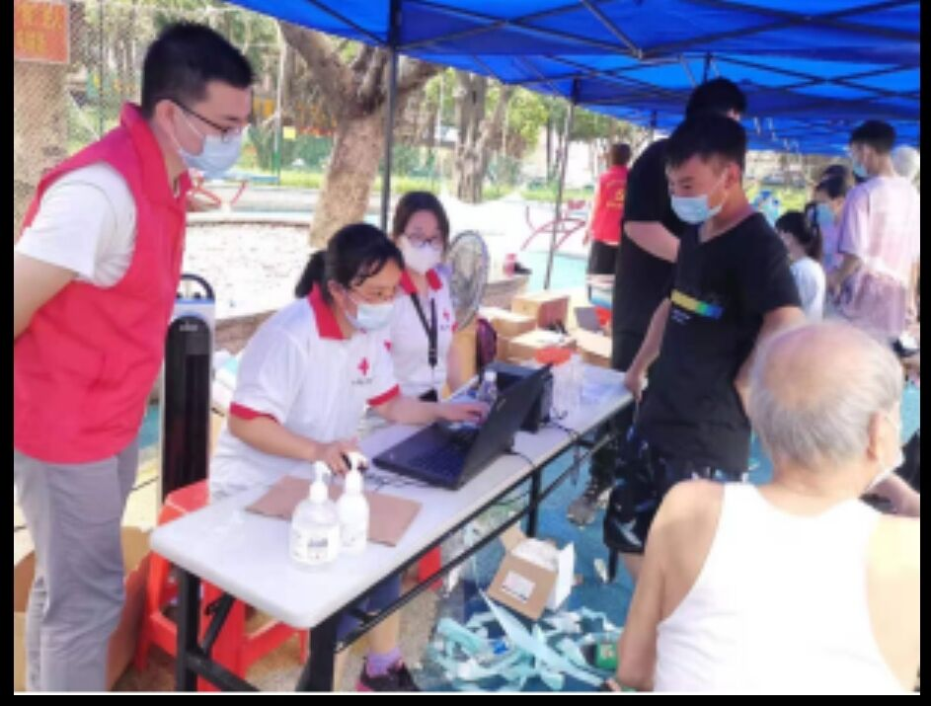
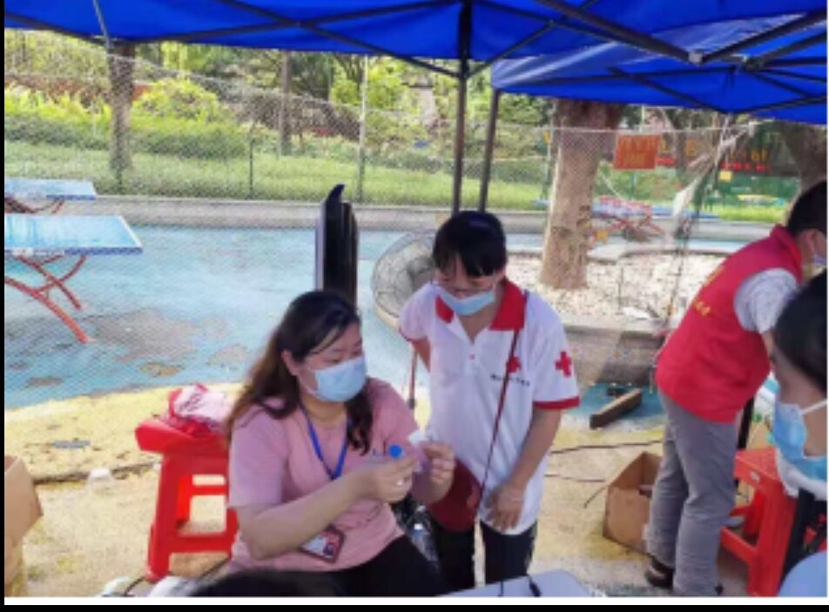
5月29日上午10时，医院学校党员教师和部分非党员教师听说佛山市红十字会准备组建志愿者队伍，一支到铁军社区，一支到保安社区，配合社区完成核酸检测工作，都积极报名参加志愿工作。尽管下着倾盆大雨，但是大家依然热情高涨，下午3点准时集合到南浦公园保安社区核酸检测点，在红十字会和保安社区的一线工作人指导下，医院学校的老师们冒雨迅速投入到搬运物资、维持现场秩序、登记居民个人信息、指引检测等工作中，为完成紧迫的社区全员核酸检测工作贡献出一份力量！
全体老师都加入到志愿者的行列中，还有发动自己的家属和朋友成为志愿者，壮大了红十字会志愿服务大队的队伍！
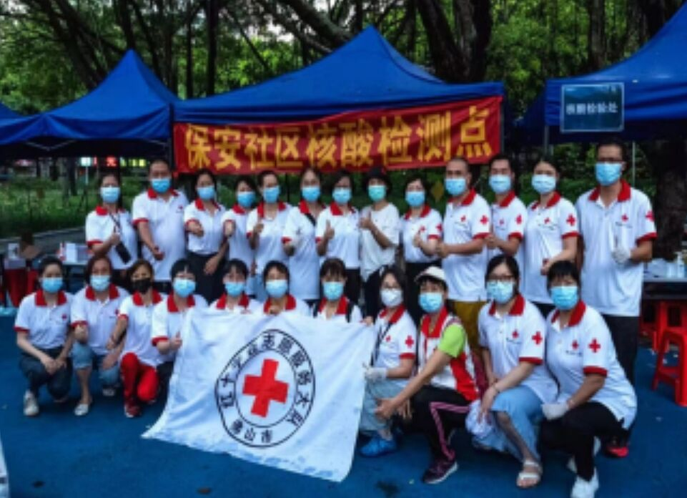
医院学校的老师们，有的维持秩序、提醒群众准备好证件，喊得嗓子都沙哑了；有的用电脑专心致志登记群众的信息，眼睛都没有移开过电脑屏幕；有的认真用笔记录群众信息，反复核对，保证准确无误；还有的给行动不便的老人家找来椅子、鼓励小孩子勇敢不哭闹，心系困难群众……
万众一心迎挑战，众志成城战疫情！佛山市红十字会博爱医院学校党员发挥先锋模范作用，带领着老师们一起与病毒赛跑，一起为佛山战疫加油！ （梁燕华老师供稿）

红十字会博爱医院学校召开2020学年下学期工作总结会
2021年7月6日上午，佛山市红十字会博爱医院学校在通济桥校总部召开2020学年下学期工作总结会议，校长方桦主持会议。
本学期疫情防控常态化，博爱医院学校的老师们克服了种种困难继续为住院生病的孩子提供教学服务，并在面对突如其来的疫情时没有一丝丝退缩，主动加入到佛山市红十字会志愿服务大队，与最美逆行者并肩作战，为抗击疫情贡献自己的力量。
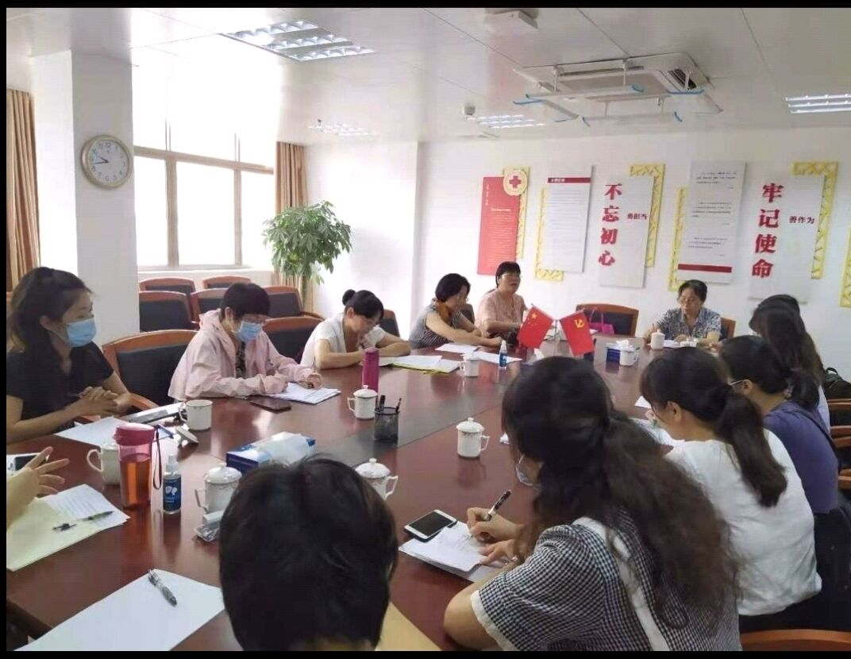
总结大会上，各分校负责人详细介绍了本分校这一学期的情况，每位教师也畅所欲言，对自己一学期的各项工作进行总结并分享了有益的教育教学经验，同时针对工作中遇到的各种困难和问题进行了反思和提出改进意见。校长方桦认真听取了各位教师的发言，充分肯定了教师们的辛勤付出，总结了我们工作的九大特点，并对目前还存在的问题提出了五大改进措施。方校长鼓励大家秉承红十字会精神再接再厉，不忘初心，牢记使命，将我们佛山市红十字会博爱医院学校这一品牌做实做好，以更饱满的精神面貌迎接下学期的工作和挑战！
【教师工作随记】
一个平凡的教育小故事
我是一名平凡的数学教师，转眼间已经工作四个春秋了。回首这四年的从教之路，我没有什么轰轰烈烈的壮举，更没有值得称颂的大作为，但是平淡的教学生涯却赋予我宝贵的课堂教学经验。每节数学课下来，我总不忍心立即离开教室。因为我总是被学生们的一句，“老师，等一等”留住了脚步。
记得我踏上工作岗位的第一年，在课堂教学上，我不厌其烦地一一指出及纠正学生所犯的各类错误，几乎每个学生，我都为他们纠正过错误。有时候心里一焦急，还免不了批评几句。一段时间后，我开始发觉课堂上总有哪里不对劲，怎么气氛越来越沉闷。看着死一般沉寂的课堂，我陷入了沉思，找了学生谈话后才明白原因：是我过分“周到”的纠错挫伤了他们学习的用心性和信心。试想，若是自己在学习时，老师也是不停地打断、纠正，那怎么不会感到气馁和受伤呢？那怎么还能用心愉快地学习呢？研究表明，如果一个人的心理压力很大、处于紧张焦虑的状态时，所学知识是不会被吸进大脑，所做的反复练习会被“过滤”掉。相反，当心理压力小，学习的效果就好了。在痛心我的教学失误后，我不禁思索着补救的方法。最后总结出，对于学生学习实践的任何尝试，都应采取鼓励的态度。同时也告诉学生，“错误是不可避免的事情，这没有值得害臊的地方。我也喜欢你们的错误。”
从那以后，我常常微笑着、耐心地听完学生回答，而且及时制止其他同学的嘲笑，保护他们的自尊心和学习数学的用心性。
在平时的教学活动中，我不再吝啬对学生的表扬和激励，因为我越来越体会到：期望得到别人的肯定是每个人的天性，更何况是孩子。一句用心的评价就是鼓舞孩子奋发向上的强大动力。孩子建立了信心，对待各种事物的态度就会越加用心。 （叶文芳老师供稿）

妈妈笑了
十七岁，对于女孩来说，是一个充满着未知与挑战的年纪，是一个充满着欢笑与泪水的年纪。
我来到病床前要给小梅上课时，出现在我眼前的这个十七岁女孩看上去却那么恬静，跟她的年龄不符的瘦小身子紧紧裹在厚厚的被子里。小梅的妈妈坐在床边看护着她，时不时摸一摸小梅的额头，一脸的紧张不安，原来小梅昨天刚做完手术，身体还比较虚弱，但她今天很想上课，妈妈说，她已经很久没上过课了，她很想再当一次学生。
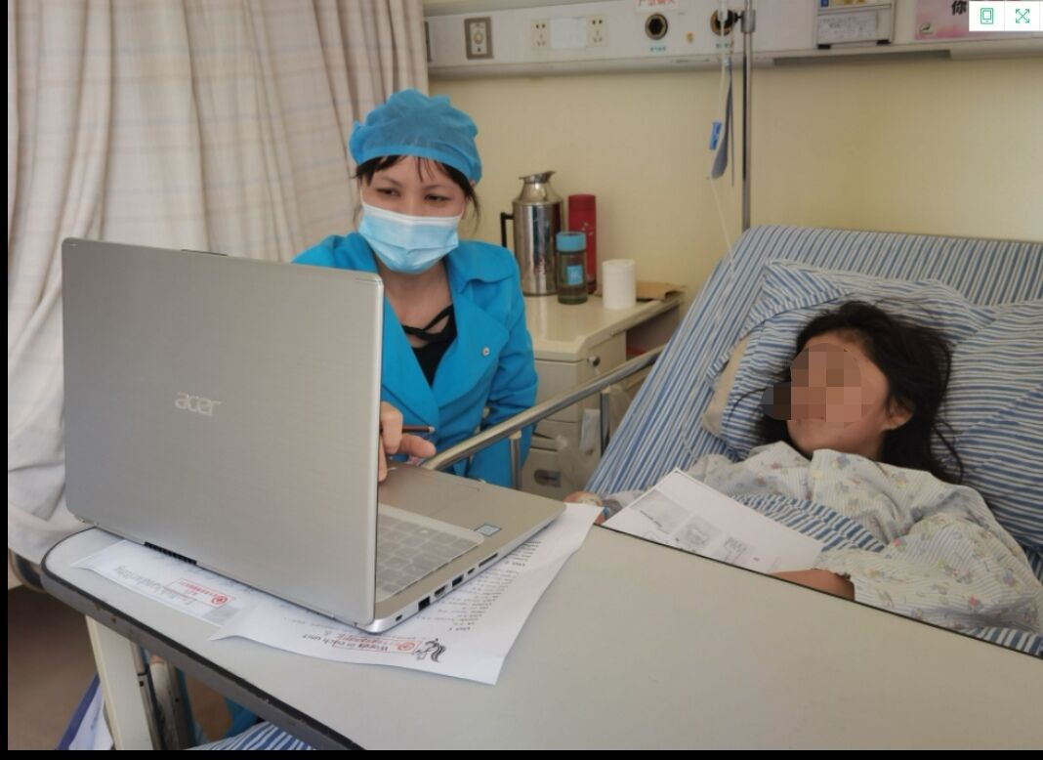
小梅是一位来自四会的女孩，妈妈说她从小就体弱多病，读五年级的时候因左腿长了个肿瘤，手术出院后一直在家静养。到了初中的时候本来可以去上学的，但因路途遥远，骑车要一个多小时，每天要来回四次，身体也吃不消，所以从那以后小梅就再也没有上过学了。这次是因为盆骨萎缩影响到走路才到医院进行手术治疗，说着说着妈妈的眼眶一下子就湿润了。听完后我心里特别难过，特别能理解小梅妈妈的心情。当孩子生病时妈妈是最难受的，彻夜无眠，不仅仅是照顾孩子的身体劳累，更多的是心灵上的煎熬。现在是疫情期间，病房里只能留一个亲人陪护，所有的事情都要妈妈去操心。看到小梅妈妈的担心和焦虑，我安慰她说：“放心吧，孩子的病就交给医生，这里的医生很专业，手术也很成功，相信小梅很快就可以出院了。孩子的学习就交给医院学校的老师吧，虽然孩子已经很久没上过课，但老师会根据她的情况调整上课内容。没带课本的话，老师也会为她提供课本和学习资料。”
妈妈听完我的话放心的点了点头，小梅开始了久违的学习体验。小梅学的是那么的认真专注，完全忘记了手术后的疼痛，即使发音不是那么准确，但她还是大声地朗读单词和句子并积极回答老师的问题，感觉她不是在病房而是在教室，仿佛又回到了以前上学的日子一般。下课后我送给小梅一本英语本子和铅笔，希望她精神好点的时候能完成作业，她很开心的接受了。妈妈看到小梅开心的样子感激的对我说：“老师，你们上课太专业了，佛山红十字会太好了，如果我们那边也有这样的学校该多好啊！老师，谢谢您！”上完课后小梅妈妈把我送出了病房，疲惫的脸上终于露出了笑容。原来我们的工作除了给学生带来关爱和知识，也可以给焦虑的妈妈带来一丝丝的温暖，让她们度过最难熬的日子。从那以后每次给小梅上课都会看到妈妈亲切的笑容，渐渐地温暖了整个病房。 （李雪芳老师供稿）

一天也不想落下
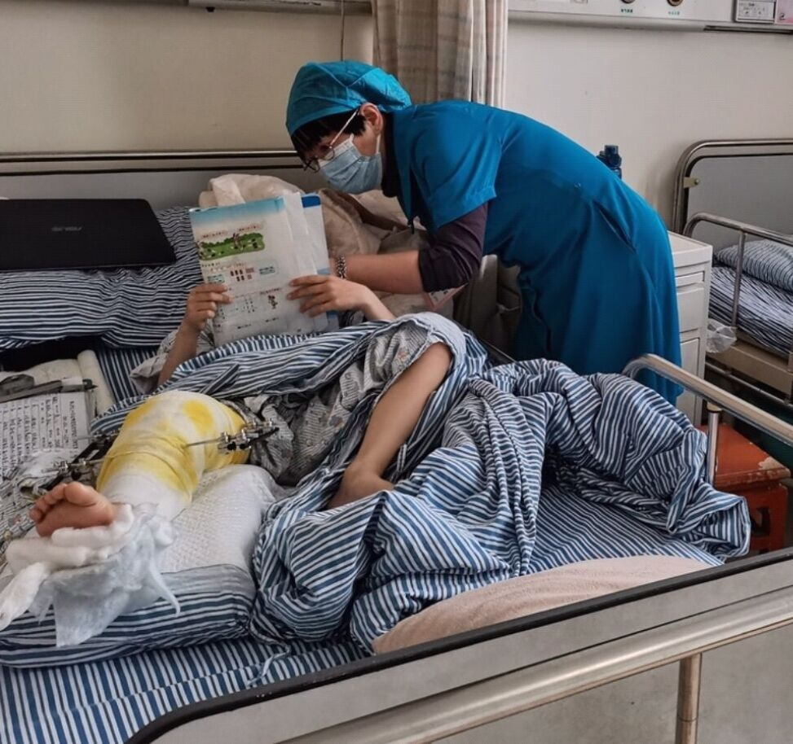
记得有段时间我们中医院分校报名上课的住院学生人数爆增，我天天走访的1至18病床区域就有“3床”、“4床”、“５床”、“７床”、“10床”、“14床”、“16床”报名上课了。为此我早早地赶到办公室，认认真真地做完一遍消毒工作及严肃庄重地穿上我们学校的工作服后我开始了上课前的走访工作了解情况：“７床”上午做了手术要休息一天；“15床”刚入院了一名6岁的男孩子，艰难地躺在病床上浑身不能动弹，看样子伤得比较严重，医生、护士及家长围着病床一圈正忙碌着，不便打扰心里盘算着明天再访也不迟，其它没什么变化都可以上课，我连忙将走访的情况报告给我们组长张老师后就马不停蹄地给学生上课去了。
“15床”旁边的“16床”育驹同学今天安排了数学课，这个病房刚刚走访过，人多嘈杂，所以我上完别的学生的课最后才来到育驹同学那上课。此时医生护士们已经在旁边的“15床”忙完离开了，病房里安静了许多。我上课时余光扫过“15床”：孩子睡着了，孩子妈妈正坐在病床旁凝视着孩子，紧锁着眉头似乎在思考着什么，眼里充满了忧伤焦虑......这种情况我还是暂时不要去打扰吧，心里一边想着一边继续给“16床”育驹同学上课。为了不影响“15床”，我特意把上课的音量放低了几度。当我上完课收拾完教具正准备离开时，“15床”的孩子妈妈起身走向我说道：“老师，我孩子一入院就听护士介绍过您们学校了，我孩子鹏飞已经上一年级了，刚开始我还犹豫是否报名上课，现在听了您的现场上课，您们这么好的服务我们一天也不想落下，老师！我现在要给孩子申请上课！”
小鹏飞遭遇车祸，伤了腰椎、骨盆及右腿，一直要平躺不能坐起，为了让平躺的小鹏飞上课时能看到电脑课件及书本，我往往整节课都要弯腰举着，这对我的“老胳膊”、“老腰”是个很大的考验，虽然辛苦但每当看到小鹏飞很快地掌握所学知识点，课后练习题也完成的工整准确时我都无比的欣慰，心想：所有的辛苦都值了。
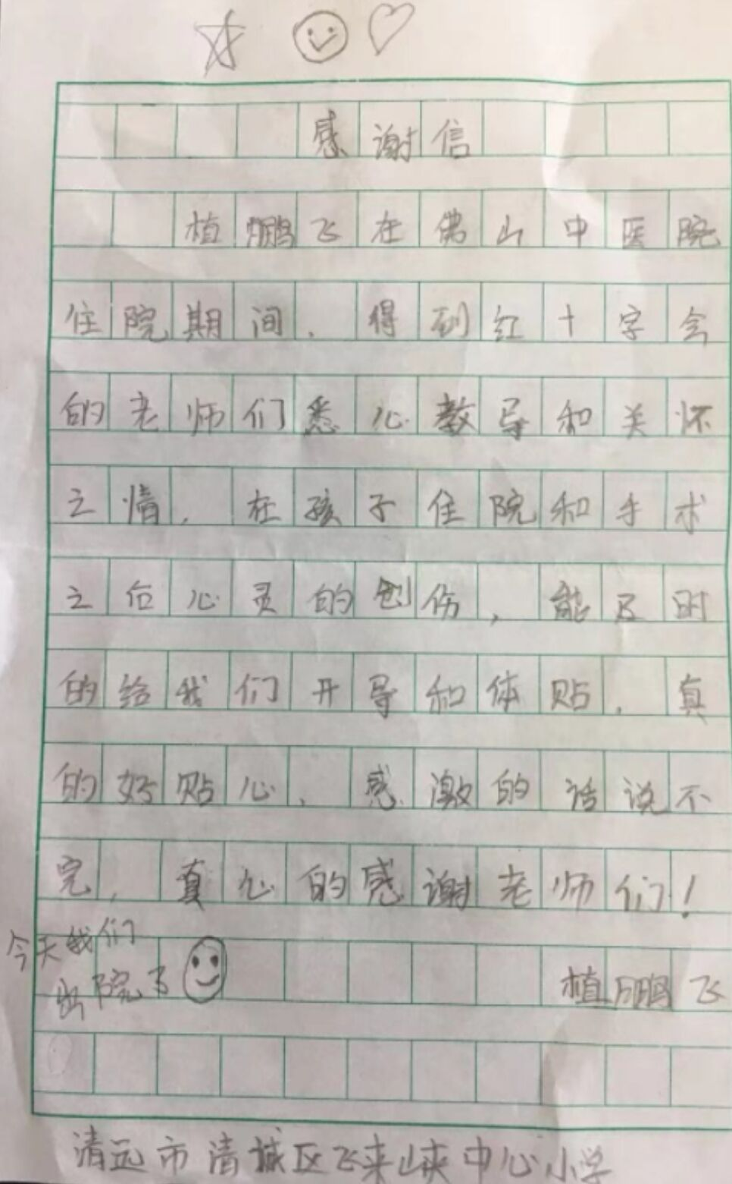
老师们的辛苦及努力也被一直在旁边陪伴鹏飞上课的妈妈看在了眼里、记在了心里，鹏飞妈妈也变得开朗了许多。小鹏飞出院时很匆忙，鹏飞妈妈仍然在百忙中给我们老师留下了一段肺腑之言，并从门缝塞进了我们下班后紧闭的办公室。纸是从鹏飞临时的作业本上撕下来的，用铅笔写的，虽然显得简陋象一张便条，但这何尝不是一种最最真诚心情的表达呢？对我们而言，它也是最珍贵的，它代表了家长们对我们工作的最直接肯定！这张特殊的“反馈表”至今让我印象深刻———植鹏飞在佛山中医院住院期间，得到红十字会的老师们悉心教导和关怀之情，在孩子住院和手术之后心灵的创伤，能及时的给我们开导和体贴，真的好贴心，感激的话说不完，真心的感谢老师们！（笑脸） （韩英老师供稿）

【感人语录集】
枯燥的住院日子里，老师们病床前“一对一”的耐心教导，如春日暖阳，不但温暖了孩子和母亲的心，而且还增强我们的力量，衷心感谢老师们无私的的奉献和教导。
——博闻家长
老师们好，多谢你们帮我上课，我真的好开心，等我出院养好了，我会继续好好读书的，再跟老师说声谢谢！
——樊春梅
鹏飞在佛山中医院住院期间，得到红十字会医院学校的老师们的教导和关怀，在孩子住院和手术之后的心灵创伤，能给我们及时的疏导和体贴的关怀，感激的话说不完，真的祝愿老师们一切都好！
——植鹏飞
非常感谢各位老师，在孩子受伤住院时给孩子上课。老师们温柔可亲，细心讲课，让孩子一下子融入到学习中来。有些孩子情绪不好，老师也耐心的安抚孩子的情绪，让孩子安静下来学习。希望老师们一如既往的温柔可亲的给有需要的孩子上课！在这里向老师们道声：“老师，谢谢您！”
—— 李育驹

送：佛山市红十字会博爱医院学校
佛山市红十字会博爱医院学校市中医院分校 2021年07月12日印发

